**Application web de facturation**

Création d’une application web de facturation qui permet la saisie des informations mensuelles de facturation par le comptable de la M2L pour chacune des ligues.

L'application WEB sera utilisée par le personnel du CROSL, elle a donc une vocation métier et productivité. On limitera donc tous les éléments graphiques superflus (pas de menu animé, pas de module flash).

**Avec les fonctionnalités suivantes :**

1. Menu Ligue (création, modification et suppression d’une ligue)
2. Menu Prestation (création, modification et suppression d’une ligue)
3. Menu Facture (Nouvelle facture avec saisie guidée et possibilité d’impression, Recherche d’une facture avec critère(s) de recherche et avec possibilité d’impression)

**MENU ACCEUIL :**

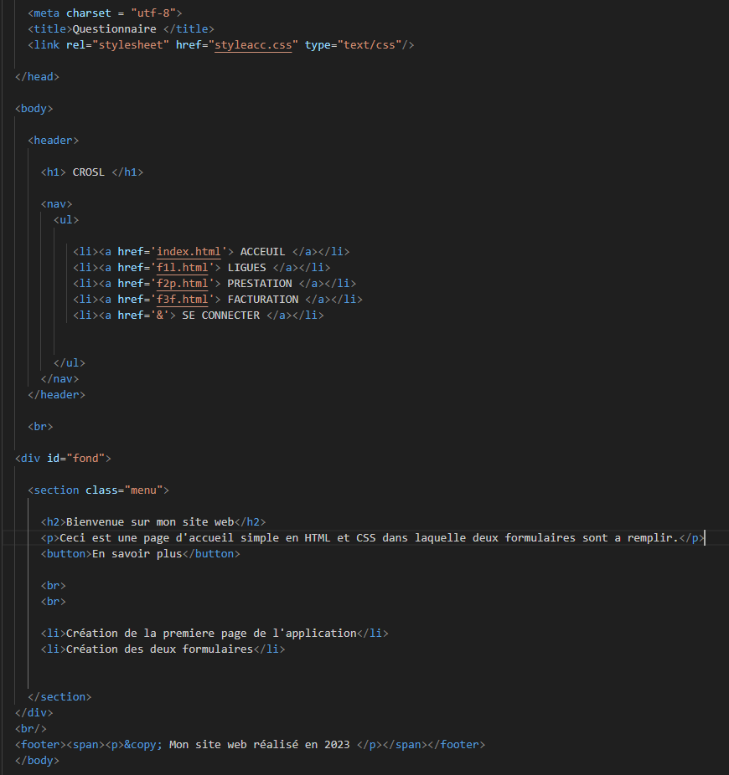

**MENU AJOUTER UNE LIGUE :**

**MENU AJOUTER UNE PRESTATION :**

**MENU AJOUTER UNE FACTURATION :**

PAGE CSS

body {

  font-family: 'Handlee', cursive;

  padding-top: 10px;

  padding-bottom: 25px;

  margin: auto;

  position: center;

  width: 900px;

  background: linear-gradient(-45deg, #8fc65c, #e4d2bc, #b59978, #f1e2cf);

  background-size: 400% 400%;

  animation: gradient 15s ease infinite;

}

#fond {

  min-width: 500px;

  width: 100%;

  padding-top: 5px;

  padding-left: 0px;

  padding-bottom: 25px;

  position: center;

  border: solid;

  border-color: white;

  border-radius: 15px;

  background-color: #f9f9f9;

}

header {

    background-color: #b48d6f;

    color: #fff;

    padding: 20px;

    display: flex;

    justify-content: space-between;

  }

nav ul {

    list-style: none;

    margin: 0;

    padding: 0;

    display: flex;

  }

  nav li {

    margin: 25px;

  }

  nav a {

    color: #fff;

    text-decoration: none;

  }

  footer  {

    text-align: center;

    display: block;

    background-color: #b48d6f;

    height: 55px;

    border: solid;

    border-color: antiquewhite;

    margin: auto;

  }

.menu   {

  margin-left: 20px;

}

body {

    font-family: 'Handlee', cursive;

    padding-top: 10px;

    padding-bottom: 25px;

    margin: auto;

    position: center;

    width: 900px;

    background: linear-gradient(-45deg, #8fc65c, #e4d2bc, #b59978, #f1e2cf);

    background-size: 400% 400%;

    animation: gradient 15s ease infinite;

}

header {

    background-color: #b48d6f;

    color: #fff;

    padding: 15px;

    display: flex;

    justify-content: space-between;

  }

nav ul {

    list-style: none;

    margin: 0;

    padding: 0;

    display: flex;

    margin-left: 45px;

  }

 nav li {

    margin: 28px;

  }

nav a {

    color: #fff;

    text-decoration: none;

  }

p   {

    text-align: center;

}

h1  {

    color: white;

    text-align: center;

    position: center;

    border: thick double ;

    margin: auto;